Generación de requirements.txt en VSC
Para entorno virtual limpio (venv o conda)
En el terminal de VSC y en el entorno empleado:
pip freeze > requirements.txt

Si aparece muy extenso y con rutas locales, usar:
pip list --format=freeze --not-required > requirements.txt

Sin entorno virtual o se tiene paquetes de más
pip install pipreqs
pipreqs . --force

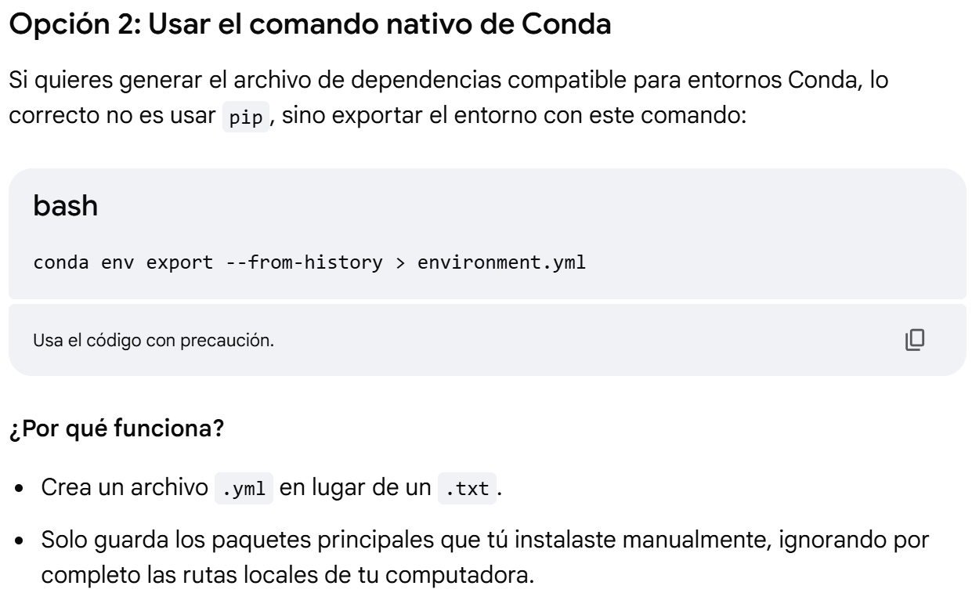
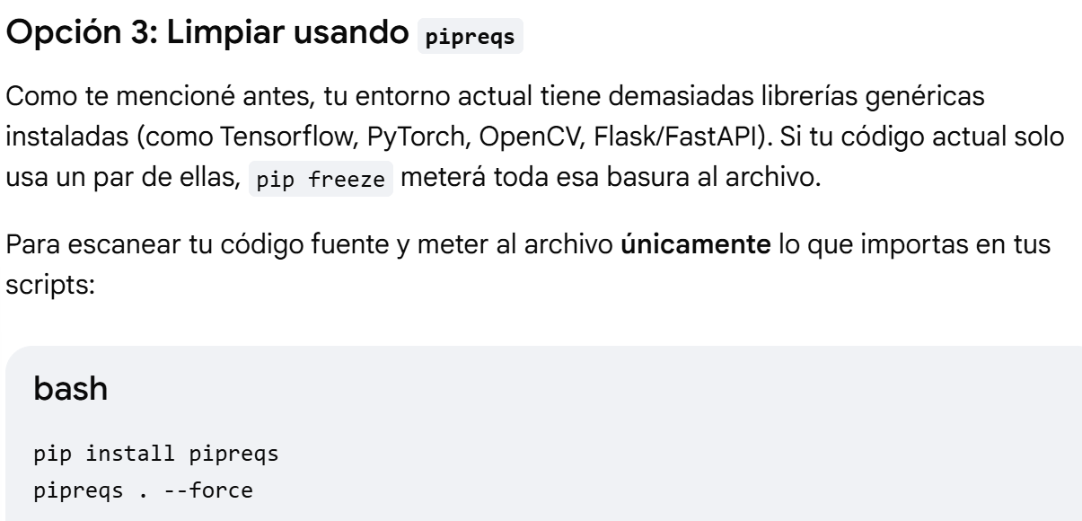

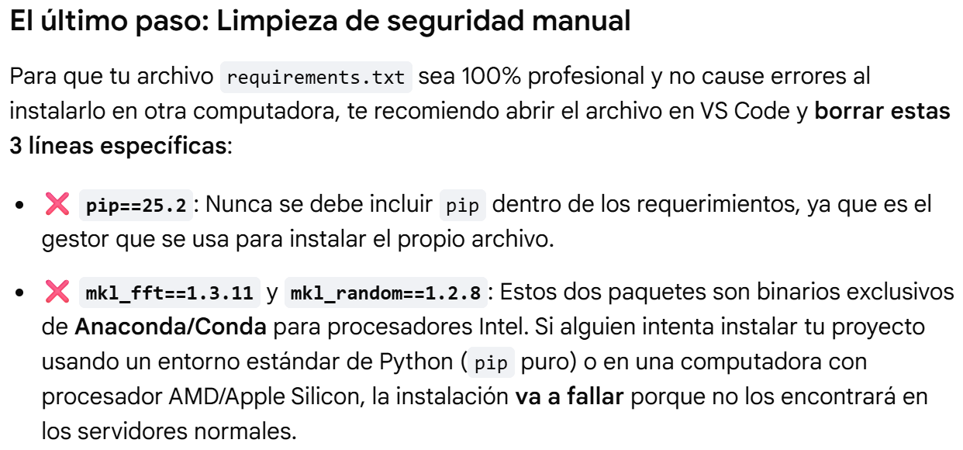
Streamlit
- Es un framework de código abierto basado en Python

- Permite crear aplicaciones web interactivas y visualmente atractivas para ciencia de datos y aprendizaje automático (ML) en cuestión de minutos.

- Su principal ventaja es que no requiere conocimientos de frontend (como HTML, CSS o JavaScript), ya que todo se desarrolla en Python puro

Simplicidad Pythonica
Las aplicaciones se escriben como scripts de Python normales.
Al añadir un widget (como un deslizador o un botón), Streamlit lo trata como una variable común.

Flujo de Datos
Cada vez que un usuario interactúa con un widget, Streamlit vuelve a ejecutar todo el script de arriba hacia abajo para actualizar la interfaz.

Visualización Integrada
Soporta nativamente tablas interactivas, gráficos de barras y mapas, y es compatible con librerías populares como Pandas, Matplotlib, Plotly y Altair.

Despliegue Rápido
Puedes compartir tus apps gratuitamente a través de Streamlit Community Cloud directamente desde un repositorio de GitHub

Instalación y Primeros Pasos
Para comenzar, necesitas tener Python instalado y ejecutar los siguientes comandos en tu terminal:

Instalar la librería
pip install streamlit

Verificar la instalación (abre una app de ejemplo en tu navegador):
streamlit hello

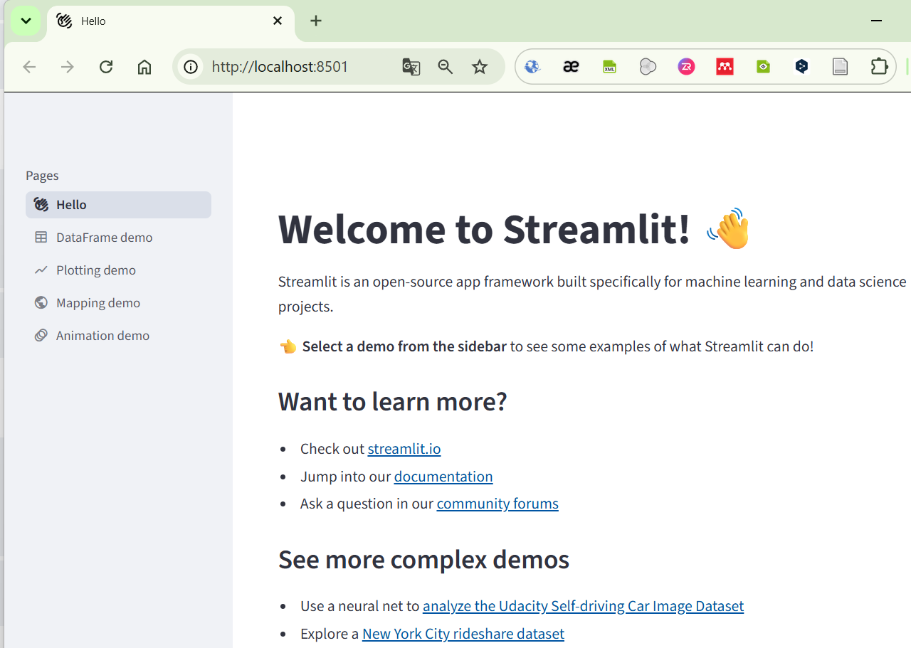

Ejecutar tu propia app (suponiendo que tu archivo se llama app.py):
streamlit run app.py

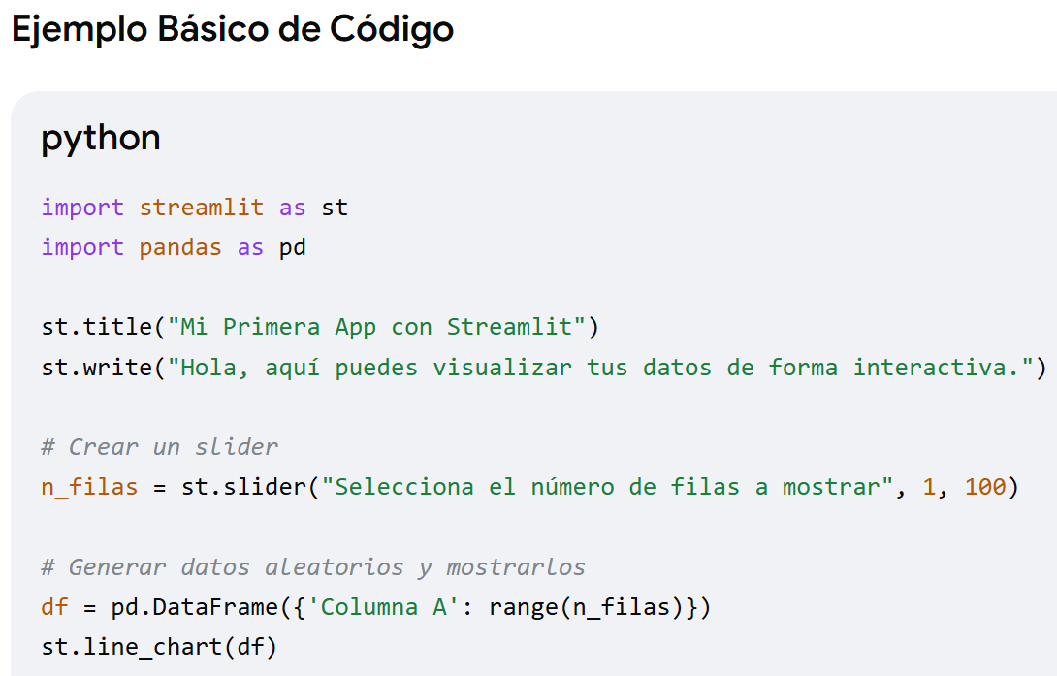

Casos de uso comunes
Dashboards de datos
Visualización de métricas de negocio o resultados de experimentos.

Prototipos de ML
Interfaces para probar modelos de inteligencia artificial con entradas de usuario en tiempo real.

Herramientas internas
Aplicaciones rápidas para equipos técnicos que necesitan manipular datos sin depender de un equipo de frontend

Diferencias entre Streamlit y otras plataformas
Streamlit comparte el objetivo final (crear interfaces gráficas para interactuar con datos o código), pero su arquitectura interna es radicalmente diferente a la de AppDesigner (MATLAB), LabVIEW o Java Swing.

1. El paradigma: programación reactiva vs. basada en eventos
- Java Swing, AppDesigner y LabVIEW (basados en eventos)
  - Diseñas la interfaz (visualmente o por código).
  - La app corre en un bucle infinito, esperando a que algo ocurra.
  - Asignas un Listener o Callback a un botón (p. ej., button.addActionListener()).
  - Cuando el usuario presiona el botón, solo se ejecuta ese bloque específico de código y tú modificas manualmente el estado del control afectado.

- Streamlit (reactivo/flujo de arriba hacia abajo)
  - No existe un diseñador visual de arrastrar y soltar como en AppDesigner o LabVIEW.
Todo se define mediante líneas de código Python consecutivas.
  - No manejas eventos tradicionales: Cada vez que el usuario mueve un deslizador o hace clic en un botón, Streamlit vuelve a ejecutar todo tu script de Python desde la primera hasta la última línea.
  - Cuando el script se vuelve a ejecutar, la variable del control toma automáticamente el nuevo valor seleccionado por el usuario.
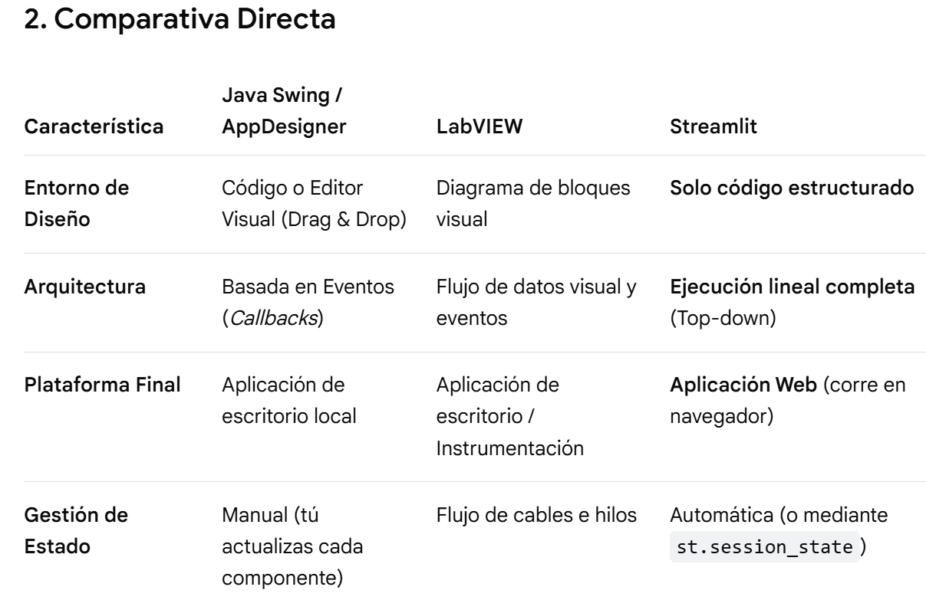

Ejemplo de la diferencia en código
Si quisieras que un botón sumara +1 a un contador:
- En Java Swing / AppDesigner
Creas una variable global contador, creas el botón, le añades un evento click, y dentro del evento escribes contador++ y luego label.setText(contador).

- En Streamlit
Como el script corre de nuevo en cada clic, usarías un diccionario interno especial para que no se reinicie a cero.

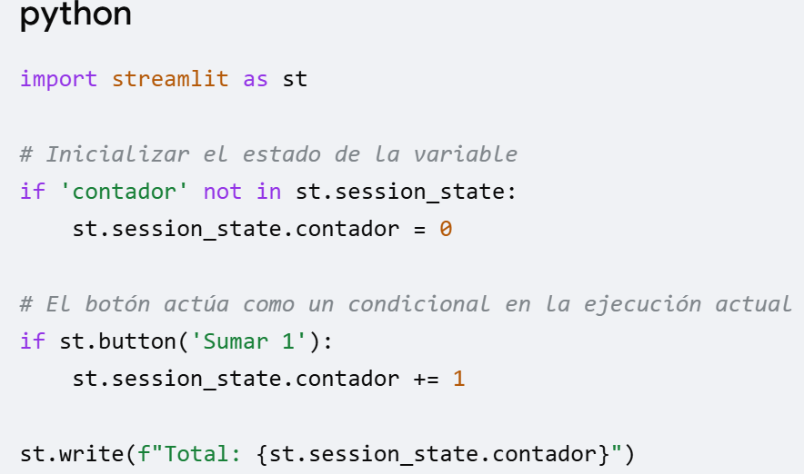

Es similar en el sentido de que une lógica e interfaz en un solo entorno, pero se diferencia en que Streamlit es web, no tiene editor visual de arrastrar objetos, y destruye/reconstruye la pantalla de manera transparente en cada interacción para mantener el código ridículamente simple y corto.

Aspecto visual de la GUI en Streamlit
- Se define bajo una filosofía de "diseño cerrado" y automatizado.
- A diferencia de Java Swing o AppDesigner, donde puedes mover un botón a cualquier coordenada exacta en píxeles, Streamlit decide la posición y el diseño por ti de forma automática, priorizando que siempre se vea limpio y profesional.

1. Estética Moderna y Limpia
- Aspecto web actual: Fuera de la caja, Streamlit genera interfaces que parecen aplicaciones web SaaS modernas.
- Contraste con GUIs antiguas: No tiene el aspecto gris, rígido o "estilo Windows 98" que suelen tener Java Swing o LabVIEW por defecto.
- Diseño responsivo: La interfaz se adapta automáticamente a pantallas de computadoras, tabletas o teléfonos celulares sin que tengas que programar código adicional para pantallas móviles.

2. Control de la Distribución (Layout)
No puedes arrastrar elementos, pero puedes estructurar el espacio usando comandos de Python.
- Columnas (st.columns): Permite dividir la pantalla horizontalmente para poner componentes uno al lado del otro.
- Barra Lateral (st.sidebar): Mueve controles, filtros o botones a un panel izquierdo colapsable, ideal para configuraciones.
- Pestañas (st.tabs): Organiza el contenido en diferentes secciones clicables dentro de la misma página.
- Contenedores (st.container) y Expandibles (st.expander): Agrupan elementos o los ocultan bajo un menú desplegable.

3. Personalización visual (temas)
Streamlit incluye un sistema de temas para cambiar la apariencia general con un solo clic o un archivo de configuración básico
- Modo oscuro / claro: Cambia automáticamente según la configuración del sistema operativo del usuario.
- Configuración de colores: Puedes definir un color de acento (para botones y deslizadores), el color de fondo y la fuente tipográfica desde un archivo de texto .streamlit/config.toml.
- Soporte Markdown y HTML: Permite dar formato al texto, usar negritas, colores, emojis, ecuaciones matemáticas (LaTeX) e incluso inyectar código HTML/CSS personalizado con st.markdown (..., unsafe_allow_html = True).

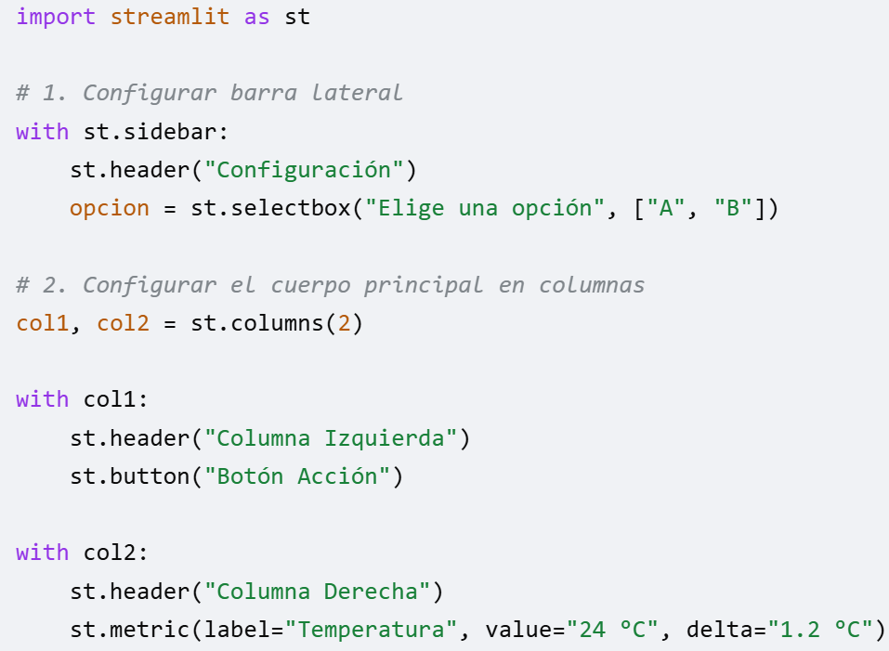
Pasos para iniciar desde cero

Crea una carpeta para tu proyecto
Abre tu terminal (o símbolo del sistema) y escribe:
mkdir mi_app_streamlit
cd mi_app_streamlit

Instala Streamlit
Instala la librería ejecutando el siguiente comando:
pip install streamlit

Crea el archivo de código
Crea un archivo llamado app.py dentro de esa carpeta usando tu editor de texto favorito como VS Code.

Escribe el código de ejemplo
Copia y pega el código sencillo que se encuentra en la siguiente sección dentro de tu archivo app.py y guárdalo.

Ejecuta la aplicación
Vuelve a tu terminal y lanza la aplicación con este comando:

streamlit run app.py

Visualízalo en un navegador local
Se abrirá automáticamente una nueva pestaña en tu navegador web (usualmente en la dirección http://localhost:8501) que mostrará tu app.

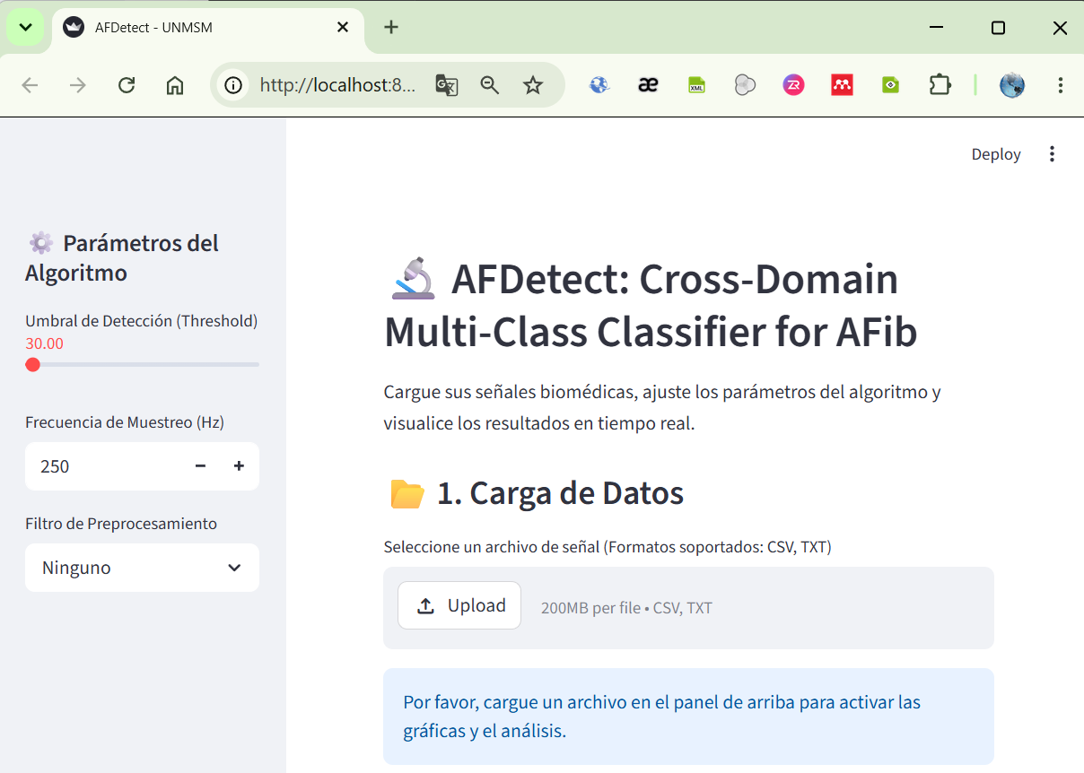

Prueba de cambios o interacción en tiempo real
Una vez que la aplicación esté corriendo en tu navegador, no necesitas cerrar la terminal cada vez que modifiques el código:
- Cambia algo en el archivo app.py (por ejemplo, modifica el título) y guarda el archivo.
- Ve a tu navegador web. En la esquina superior derecha aparecerá un botón que dice "Always rerun" (Volver a ejecutar siempre).
- Haz clic en él. A partir de ese momento, cada vez que guardes tu código, la página web se actualizará sola instantáneamente.

Detener la aplicación
CTRL + C en el terminal
Anotaciones

No cometer el error clásico de intentar ejecutar el archivo usando el botón de "Play" de tu editor (que ejecuta python app.py).

Streamlit no se puede ejecutar de esa forma porque requiere levantar un servidor web interno.

Además, tienes múltiples entornos de Python instalados (uno global y uno de Anaconda llamado Python31018).

Sigue estos pasos exactos en tu terminal de PowerShell para solucionarlo y lanzarlo correctamente:

1. Activa tu entorno de Anaconda correcto
En tu terminal, ejecuta este comando para cambiar de tu entorno (base) al entorno donde sí tienes instalado Streamlit:

conda activate Python31018

2. Ejecuta la app usando el comando de Streamlit

Despliegue en la nube
Ingresar a: https://streamlit.io/cloud

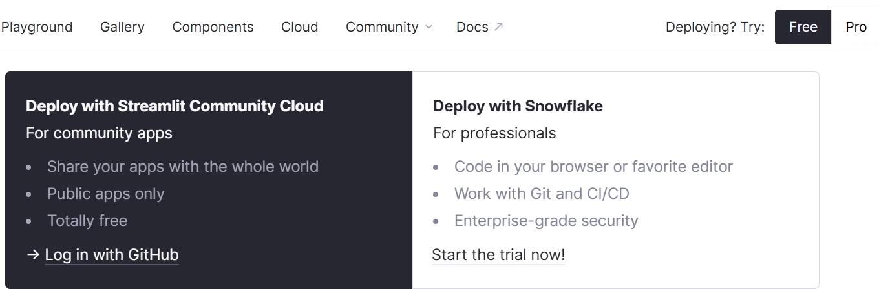

Ingresar con GitHub
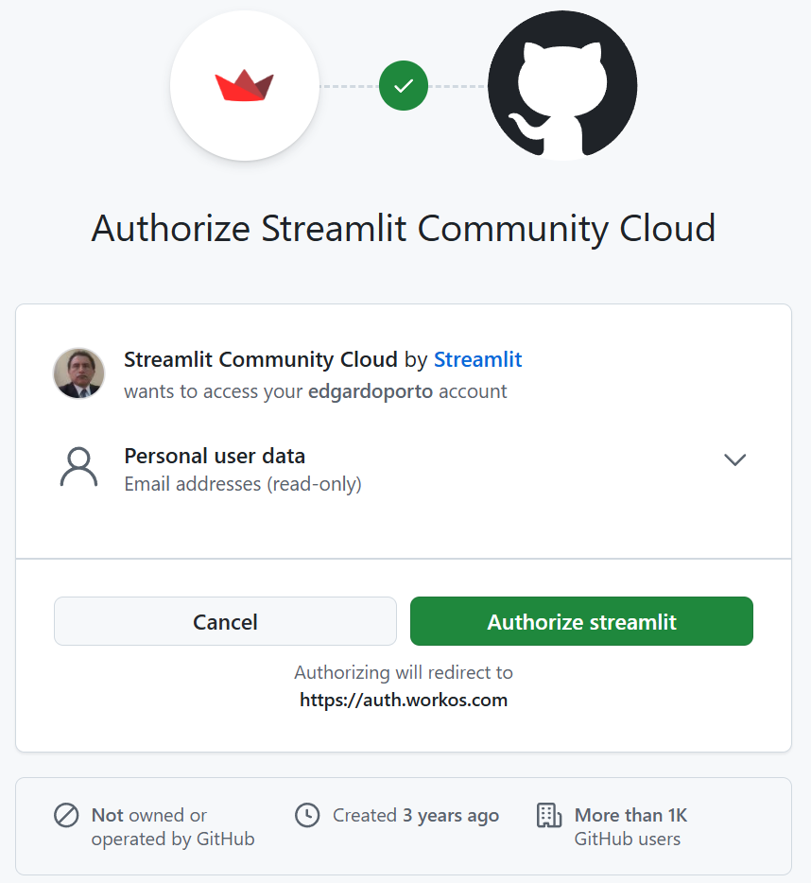
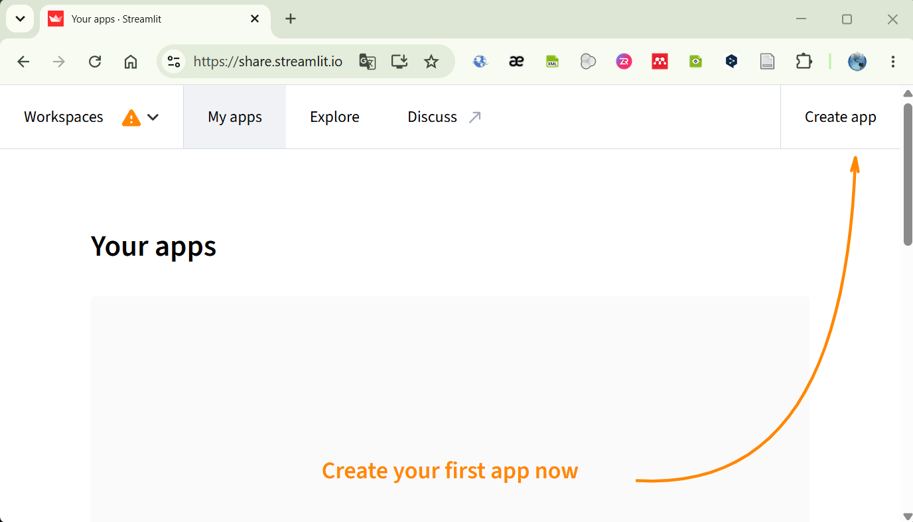

Clic en Create App
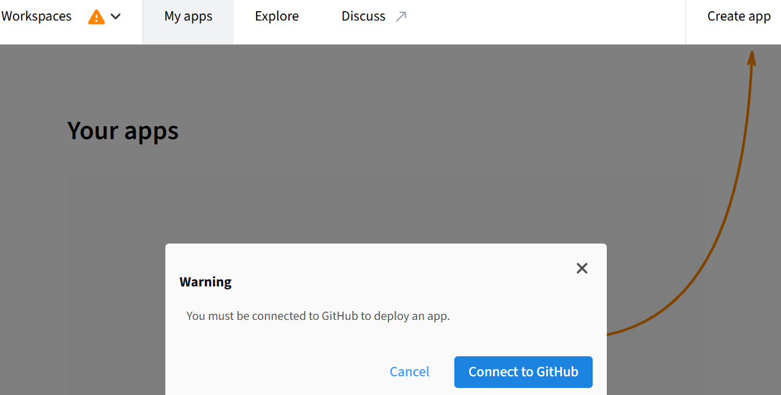

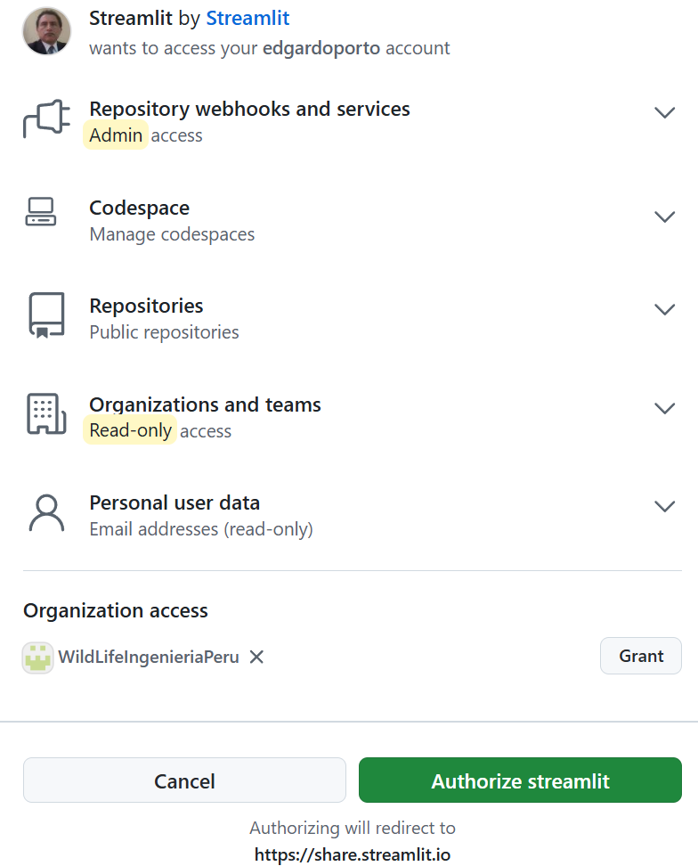

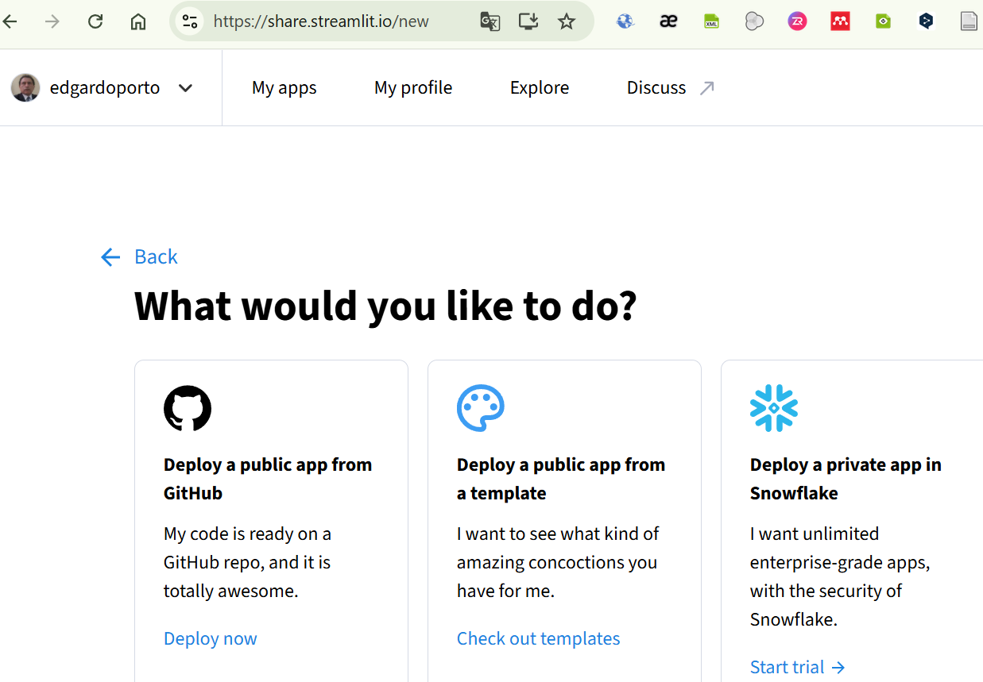
Seleccionar la primera, GitHub y completar

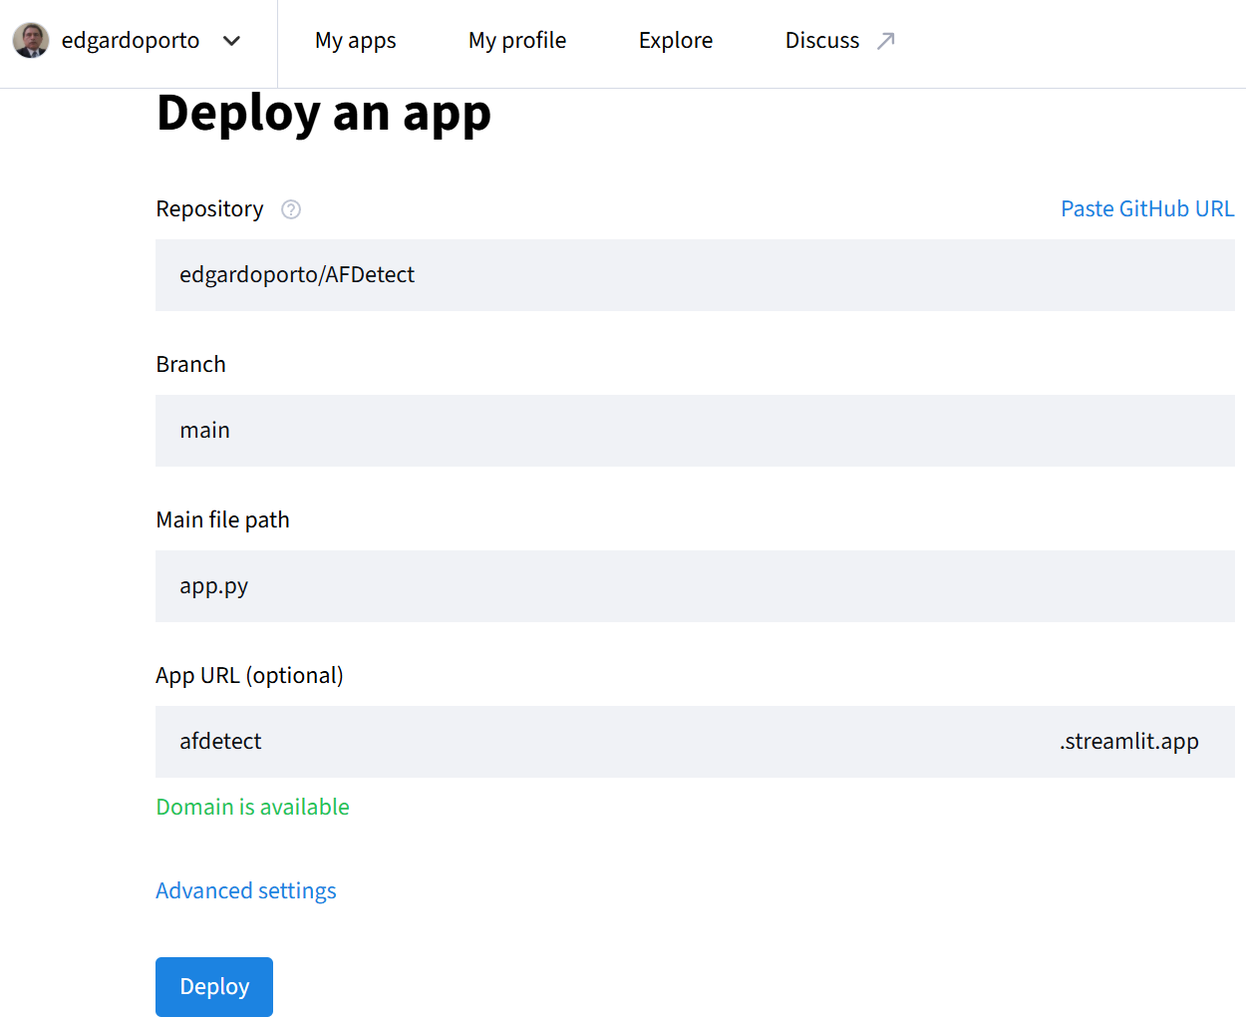

Ojo
Branch: Tu repositorio usa la rama main (visible en el botón desplegable de GitHub), no master.

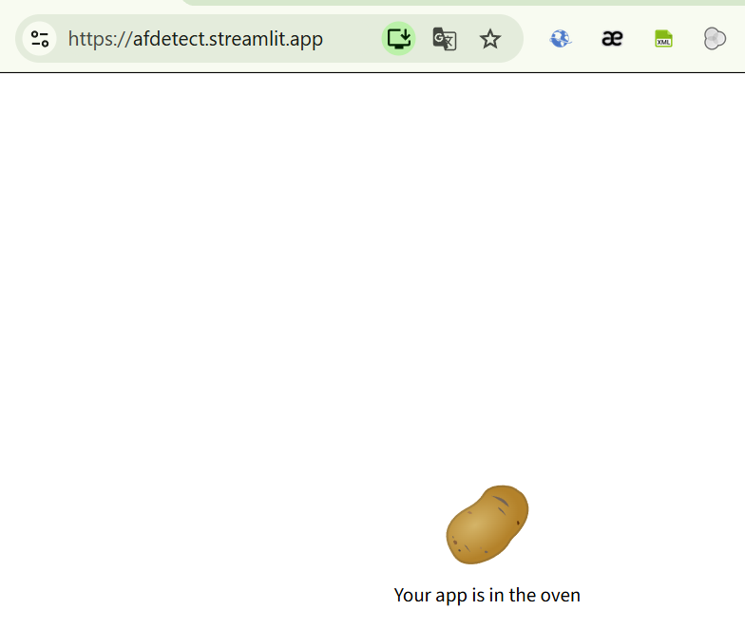
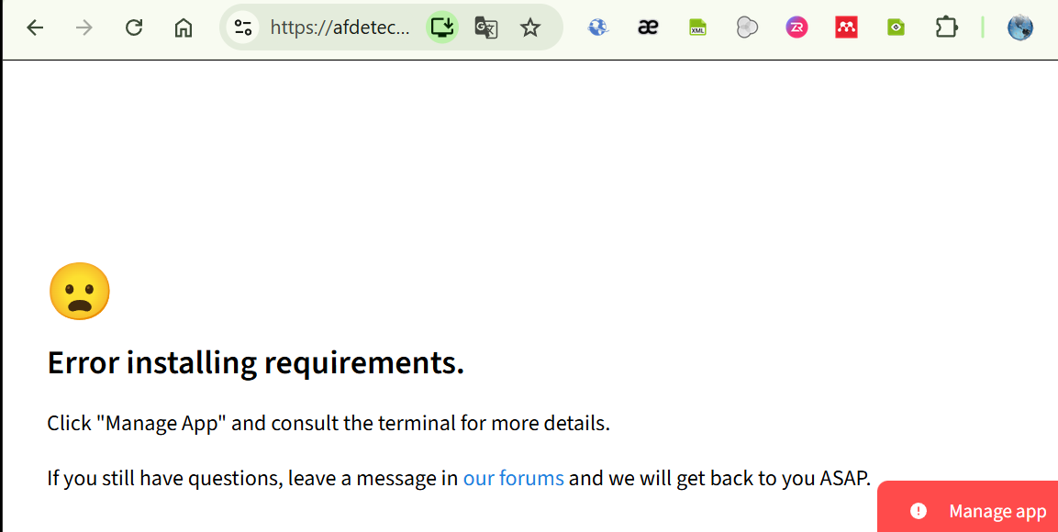

Clic en Manage app

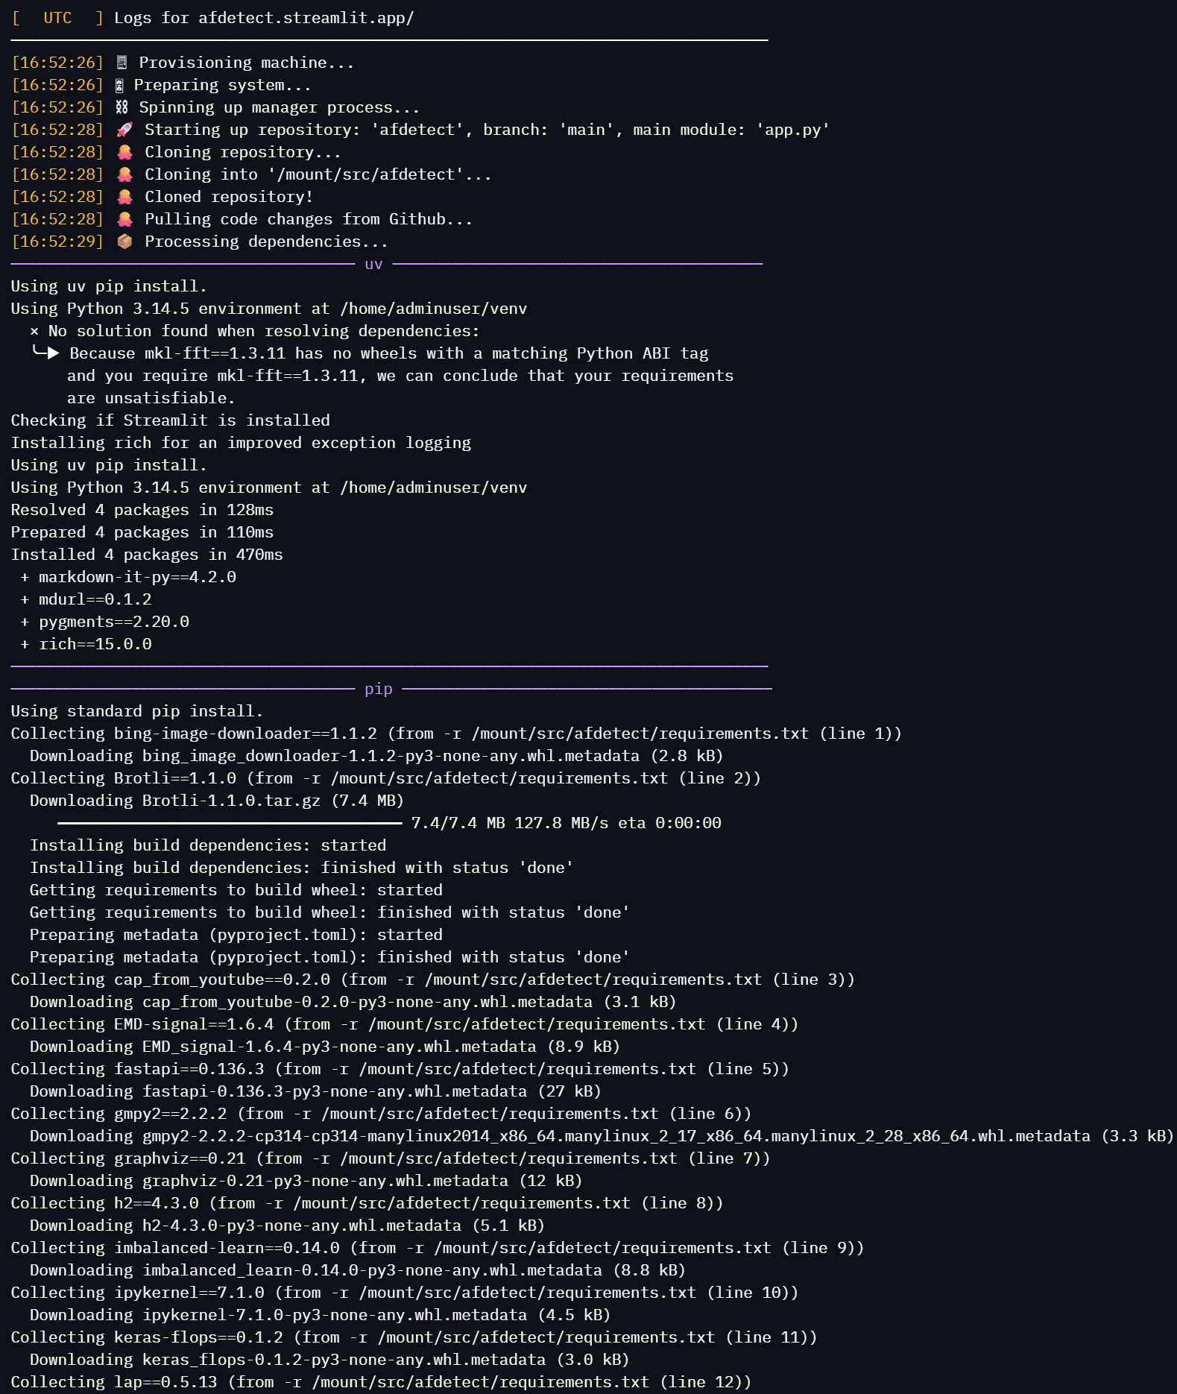

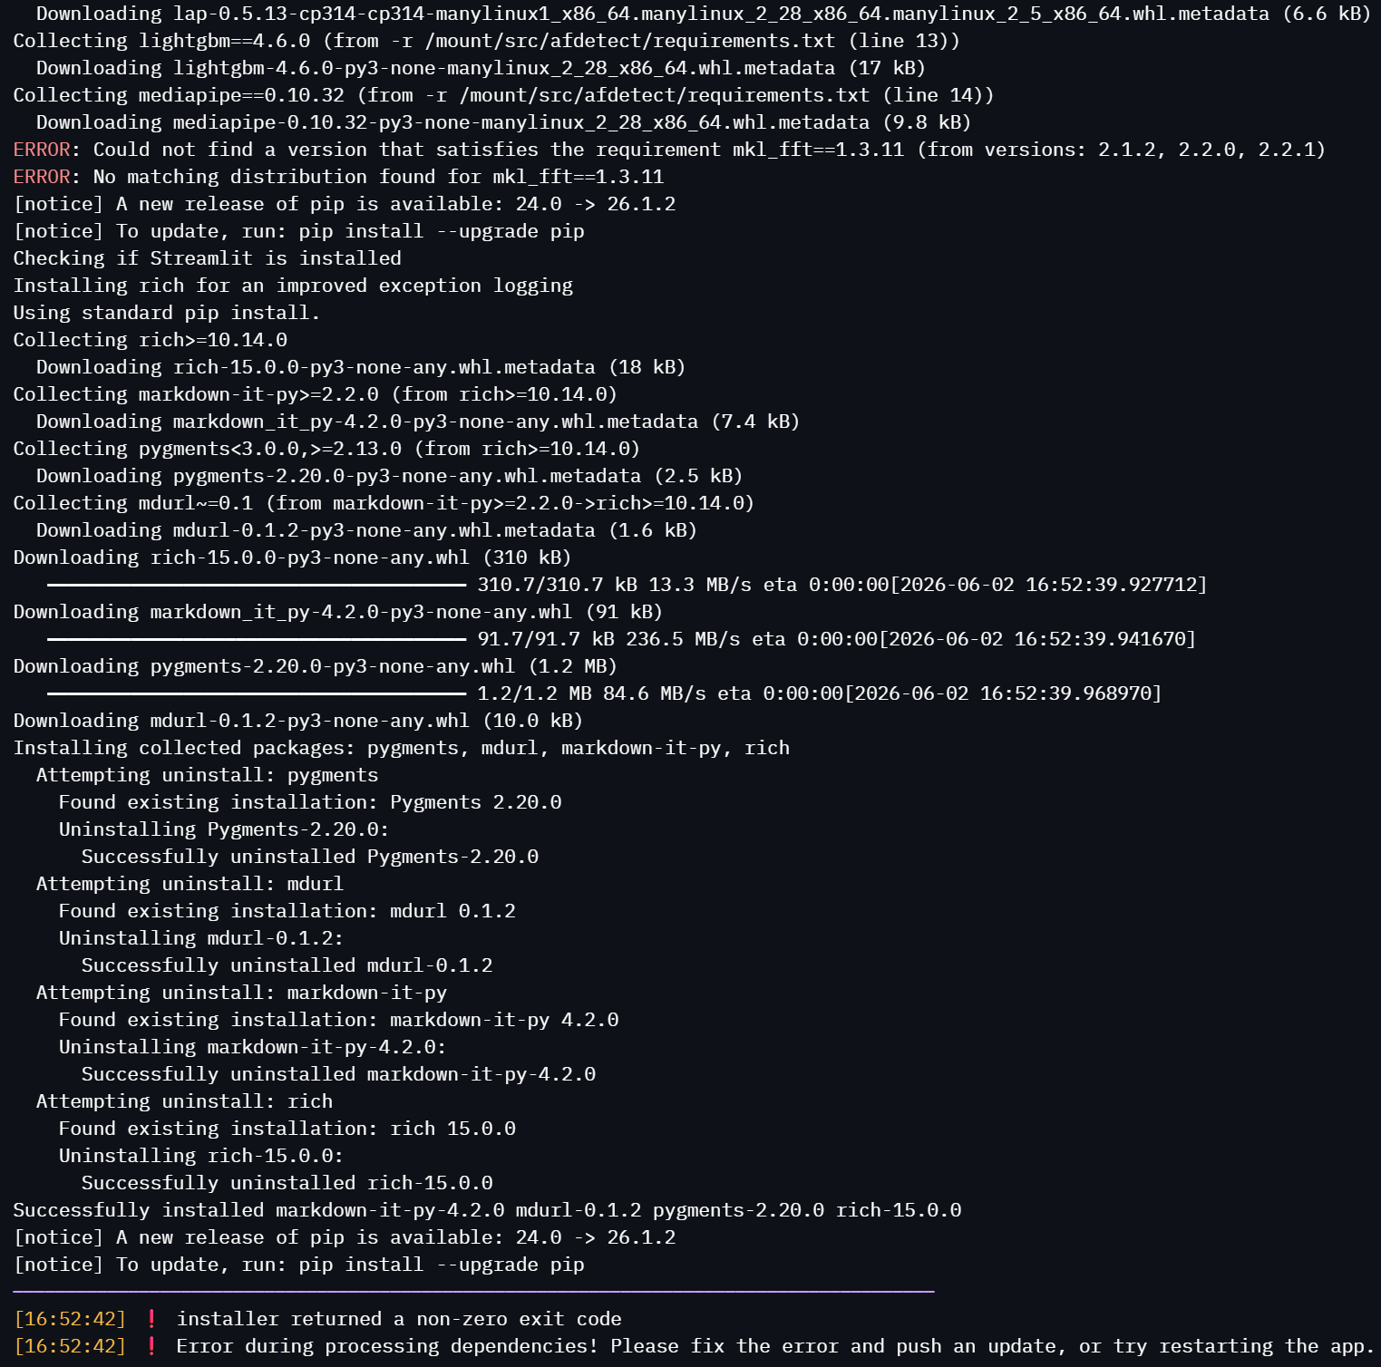

Me había olvidado de borrar esas dos líneas de Error.

Para solucionar esto paso a paso, realiza las siguientes acciones:
1. Revisa los logs de error
- Haz clic en el botón rojo "Manage app" en la esquina inferior derecha.
- Se abrirá una pestaña lateral derecha con la consola de Streamlit.
- Busca las líneas de texto en color rojo para ver exactamente qué paquete está fallando y por qué.
2. Errores comunes y cómo solucionarlos
- Paquetes mal escritos o inexistentes: Asegúrate de que no haya errores de ortografía en los nombres de las librerías.
- Incompatibilidad de versiones: Si pusiste versiones muy antiguas o fijas (ej. paquete==1.0.0), es posible que no sean compatibles con la versión de Python que usa Streamlit Cloud por defecto. Prueba quitando el número de versión (ej. deja solo paquete) para que instale la más reciente.
- Librerías del sistema faltantes: Si estás intentando instalar paquetes que requieren compiladores de C++ o librerías pesadas de procesamiento de audio/video, a veces fallan en servidores en la nube si no se configuran correctamente.

